Conexão com o Banco de Dados

1)Escolher o Banco de Dados

2)Instalar o Banco de Dados

3)Fazer o download do jar

4)Colocar esse jar na pasta lib

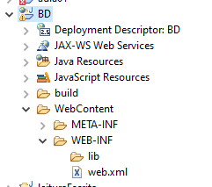

5) Colocar no Java build path o caminho

Properties>>Java Build Path>>Libraries>>Add Jar

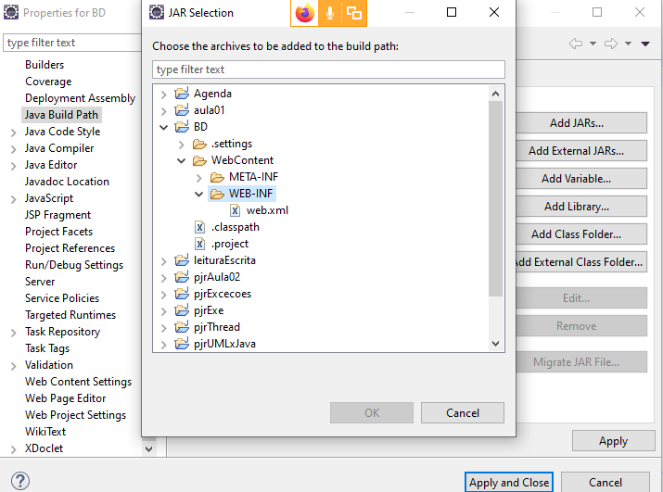

6)Criar a classe Conexão BD dentro de model

7)Código da Classe Conexão BD:

